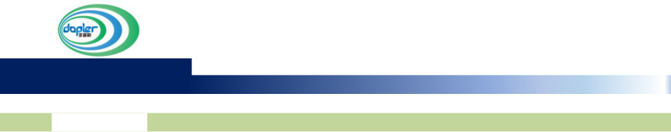
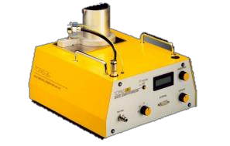
粉尘气溶胶发生器是一种通用的干粉气溶胶扩散器，其在气溶胶及粉体科学、工业过程和质量控制中有广泛应用。干粉和灰尘的扩散技术包含向扩散器持续供料和将粉体扩散为气溶胶两部分。通常使用传动牙轮皮带将粉末定量输送至扩散器，精心设计的齿槽即使是在低供料率的情况下仍然可以持续稳定地输送粉末。通过调节送料皮带的速度，调节输出气溶胶的浓度。当粉末从喷嘴中输出时，在喷嘴口形成的剪切力将团聚的粉末微粒分散开，从而形成气溶胶颗粒。根据不同的粉尘特性可选择不同的给料方式，进而满足多种使用需求。
SAG 系列粉尘气溶胶发生器
仪器描述
过滤器效率测量
基础气溶胶研究
流场显示、LDV 和 LIV 应用
吸入毒性研究
混合及喷涂作业
燃烧过程优化
粉尘采样器和监测器的校准、计算和运行
仪器参数
仪器应用

型号 | SAG 410 | SAG 410/H | SAG 410/L | SAG 410.U
储料槽体积 | 320 cm 3 (220 g*) | 1700 cm 3 (1200 g*) | 320 cm 3 (220 g*) | 70 cm3 (50 g*)
连续运行时间 | 2 h at 100 g/h** | 1h at 1 kg/h** | 20h at 10g/h** | 2h5 at 1g/h**
质量流量 | 9.5-529 g/h* | 114-6162 g/h* | 1-264g/h* | 0.05-20g/h*
体积流量 | 1.0-2.5 m 3 /h  (17-42 l/m) | 5-20 m 3 /h  (83-333 l/m) | 1.0-2.5m 3 /h  (17-42l/m) | 1.5-4m 3 /h  (17-42l/m)
质量浓度 | 3.8-529 g/m3** | 5.7-1232 g/m3** | 1.0-264g/m3** | 0.012-13 g/m3 **
尺寸 | 260 x 330 x 380 | 320 x 330 x 380 | 260 x 330 x 380 | 260 x 330 x 380
重量 | 9.5 kg | 12 kg | 9.5 kg | 10.4 kg
* 根据实际粉尘密度
** 根据皮带速度与粉尘堆积密度

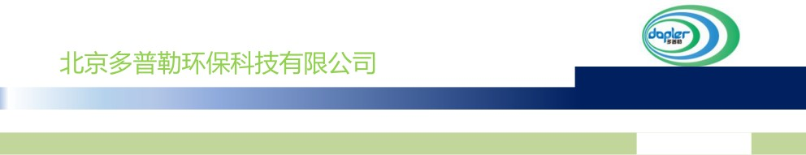
粉尘气溶胶发生器 SAG-420 可以通过把粉末状固体转变成空气悬浮状态而产生气溶胶。可使用在ISO 5011 等滤料和分离器的效率和能力方面的测试。SAG-420 在一个单元里集成了喂料和扩散两个过程，确保长时间产生定义明确、稳定的粉尘气溶胶。
仪器简介
仪器参数

- 粉尘性质：最大粒径 200 μm（粗糙的、粘性的、毒性的、生物材料不可用）
- 喂入质量流量：6g/h-12kg/h（假设密度为 1g/cm3）
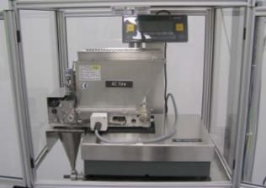
- 最大容量：2kg（假设密度为 1g/cm3）
- 体积流量范围：3 - 18m3/h
- 无间断操作时间：20h（喂入速率为 100g/h）
- 压缩空气：最大 8bar
- 电源：110-240VAC，50-60Hz
- 料斗和喷嘴尺寸及重量：400×450×150 4.7kg
- 控制单元尺寸及重量：295×160×215 3.8kg
仪器简介

SAG-440 型 ASHARE 尘发生器是专门为满足美国 ASHARE52.2 和欧盟 EN779 初中效空气过滤器标准的要求而设计的，该仪器在设计时作了必要的调整以适应含有特定比例的纤维物质的
ASHARE 粉尘微粒。
仪器参数

- 适合颗粒类型：ASHRAE 尘（72% SAE 细灰、23%碳粉、5%棉绒）
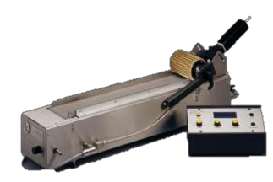
- 喂料速率：4-350g/h
- 压缩空气：最大 6bar
- 电源：110-240VAC，50-60Hz
- 斜槽尺寸 mm：114.5 (W) x 20 (H)
- 喷嘴尺寸 mm：1150 x 290 x 400
- 控制单元尺寸 mm：300 x 130 x 185

